TUẦN: 11 Thực hiện từ ngày: 18/11/2024
TIẾT: 21 đến ngày: 22/11/2024

CHỦ ĐỀ 2: BÀI TẬP THỂ DỤC
BÀI 2: ĐỘNG TÁC BỤNG, ĐỘNG TÁC VẶN MÌNH, ĐỘNG TÁC TOÀN THÂN VỚI GẬY
TIẾT 1: ĐỘNG TÁC BỤNG VỚI GẬY - TRÒ CHƠI “TRAO GẬY TIẾP SỨC”

I. Yêu cầu cần đạt.
- Thực hiện được động tác bụng với gậy, xử lí được một số tình huống trong tập luyện. Nghiêm túc, tích cực, tự giác tập luyện và chủ động khi tham gia các trò chơi; hoàn thành lượng vận động theo yêu cầu, phát triển thể lực.
- Biết phân công, hợp tác trong nhóm để thực hiện các động tác và trò chơi “Trao gậy tiếp sức”. Biết thực hiện vệ sinh sân tập, thực hiện vệ sinh cá nhân để đảm bảo an toàn trong tập luyện.
- Đoàn kết, nghiêm túc, tích cực trong tập luyện và hoạt động tập thể. Tích cực tham gia các trò chơi vận động, có trách nhiệm trong khi chơi trò chơi và hình thành thói quen tập luyện TDTT.
- Biết vận dụng những nội dung đã học vào trong sinh hoạt vui chơi, hoạt động tập thể và trong cuộc sống.
II. Đồ dùng dạy học.
- Đối với giáo viên: Giáo án, SGK, SGV. Kẻ vẽ sân tập theo nội dung của bài học. Còi, cờ, tranh ảnh, băng đĩa hình, dụng cụ luyện tập.
- Đối với học sinh chuẩn bị: SGK, giày thể thao, trang phục thể thao.
III. Các hoạt động dạy học chủ yếu
Nội dung | Hoạt động của giáo viên | Hoạt động của học sinh
1. Hoạt động mở đầu (6’)  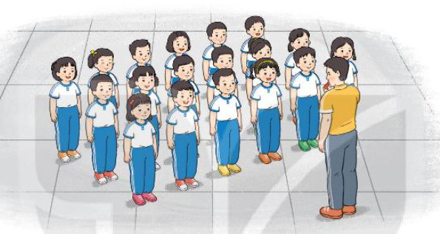  - Khởi động: (2lx8n)  + Chạy 1 vòng sân TD.  + Xoay các khớp.  - Trò chơi: “Kết bạn” (2-3l) | - GV cùng học sinh kiểm tra sân tập, sĩ số, trang phục, tình hình sức khỏe học sinh.  - GV phổ biến nội dung, yêu cầu, nhiệm vụ của HS trong tiết học.  - GV hướng dẫn khởi động. Quan sát, sửa sai, nhắc nhở thực hiện.  - GV phổ biến tên trò chơi, mục đích, luật chơi và hướng dẫn cách chơi. | - HS kiểm tra vệ sinh sân tập, chỉnh đốn trang phục. Cán sự tập hợp lớp, dóng hàng, điểm số, báo cáo tình hình lớp.  Đội hình nhận lớp  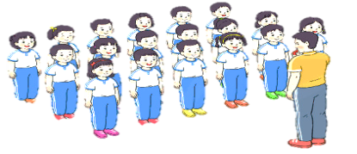  - Học sinh nghe, tiếp thu và nhắc lại nội dung, yêu cầu, nhiệm vụ khi học.  - HS thực hiện chạy 1 vòng sân TD. Xoay các khớp: Cổ, vai, khuỷu tay, hông, gối, cổ tay, cổ chân,… theo nhịp nhạc hướng dẫn.  Đội hình khởi động  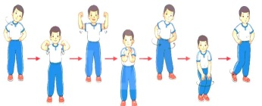  Đội hình trò chơi  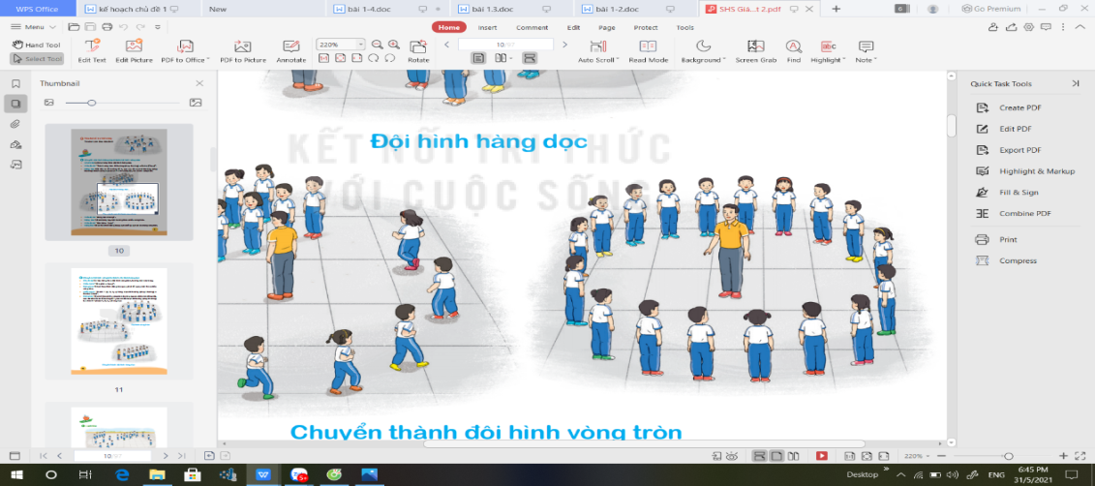  - HS chú ý nắm luật chơi, tích cực, chủ động tham gia trò chơi
2. Hoạt động hình thành kiến thức mới (8’)  - Ôn động tác vươn thở, tay, chân với gậy  - Học động tác bụng:  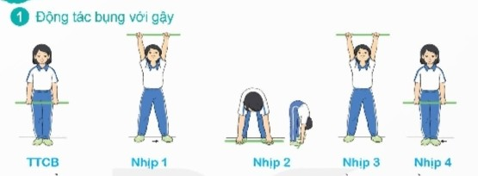  - TTCB: Đứng thẳng hai tay cầm gây trước đùi  - Nhip 1: Chân trái bước sang ngang rộng hơn vai, hai tay đưa gây ra trước - lên cao, mắt nhìn theo gậy.  - Nhịp 2: Cúi người, gập thân, hai chân thẳng hai tay đưa gậy xuống chạm mũi bản chân, mắt nhìn theo gậy  - Nhịp 3: Về nhịp 1  - Nhip 4: Về TTCB  Nhịp 5, 6, 7, 8: Như nhịp 1, 2, 3, 4, nhưng ở nhịp 5 đổi chân. | - GV cho HS ôn tập  - GV quan sát, sửa sai cho HS.  - GV giới thiệu tên động tác.  - Cho HS quan sát tranh động tác  - GV làm mẫu động tác kết hợp phân tích kĩ thuật động tác, nêu các điểm lưu ý khi thực hiện động tác.  - Hô khẩu lệnh và thực hiện động tác mẫu  - Gọi 1-2 HS lên thực hiện.  - GV cùng HS nhận xét, đánh giá, giải quyết các thắc mắc của học sinh | - HS ôn luyện.  - Cán sự điều khiển lớp tập luyện  Đội hình HS quan sát tranh, tập mẫu  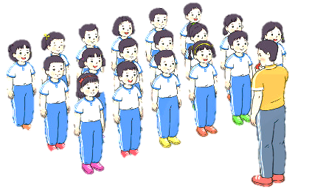  - HS quan sát tranh, HS hoặc nhóm thảo luận để trả lời câu hỏi.  - HS quan sát mẫu và ghi nhớ cách thực hiện.  - 1-2 HS lên thực hiện động tác  - Nêu các câu hỏi thắc mắc nếu có.
3. Hoạt động tập luyện (17’)  - Tập đồng loạt (2-3l)  - Tập theo tổ nhóm (3-4l)  - Tập theo cặp đôi (2-3l)  - Thi đua giữa các tổ (1l) | - GV quan sát, sửa sai cho HS.  - GV phân vị trí, hướng dẫn cách điều khiển. GV nhắc nhở, sửa sai, nhận xét kết quả nhóm tập luyện.  - GV cho 2 HS quay mặt vào nhau tạo thành từng cặp để tập luyện.  - GV tổ chức thi đua, nhận xét, đánh giá, tuyên dương. Qua đó củng cố nội dung đã học. | ĐH tập luyện đồng loạt  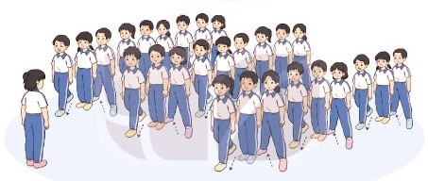  CS điều khiển, HS thực hiện  ĐH tập luyện theo tổ  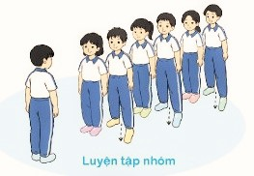  - HS thực hiện theo điều khiển của tổ trưởng.  HS quan sát và nhận xét lẫn nhau, giúp đỡ bạn tập chưa tốt.  - 1 HS tập, 1 HS hô và quan sát, nhận xét bạn tập… Sau đó 2 HS đổi vị trí cho nhau.  - Đại diện các nhóm thi đua, HS nhận xét, lắng nghe, tiếp thu.  Đội hình thi đua
- Trò chơi “Trao gậy tiếp sức” (1-2l)  - Bài tập phát triển thể lực: Chạy nâng cao đùi, hai tay đánh tự nhiên trong khoảng 15-20 giây (2l)  - Thả lỏng cơ toàn thân. (1l) | - GV phổ biến tên trò chơi, mục đích, chuẩn bị, luật chơi, những trường hợp phạm vi và hướng dẫn cách chơi.  - GV hướng dẫn chơi thử sau đó chơi chính thức. GV đưa một số hình thức tuyên dương và phạt.  Chú ý: GV nhắc HS đảm bảo an toàn trong khi chơi.  - GV hướng dẫn  - GV hướng dẫn | ĐH chơi trò chơi  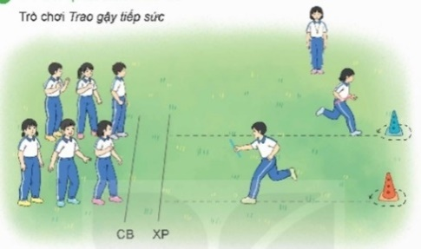  - HS chơi theo hướng dẫn của GV  - HS tích cực tham gia chơi trò chơi vận động.  - Học sinh thực hiện theo yêu cầu của giáo viên  - Học sinh thực hiện theo yêu cầu của giáo viên  Đội hình hồi tĩnh
4. Hoạt động vận dụng (4')  - Vận dụng.(1l)  - Xuống lớp | - GV nêu câu hỏi vận dụng kiến thức vào thực tế cuộc sống  - GV nhận xét kết quả, ý thức, thái độ học của HS, đồng thời đưa ra hướng khắc phục hoặc trả lời câu hỏi của HS.  - HD học sinh tập ở nhà.  - GV hô “Giải tán”. | - HS trả lời câu hỏi vận dụng vào thực tế đời sống  Vận dụng: Qua bài học, HS vận dụng bài tập thể dục vào buổi sáng, để rèn luyện sức khỏe, và chơi trò chơi cùng các bạn trong giờ ra chơi.  Đội hình quan sát  - HS nghe, tiếp thu.  Đội hình kết thúc  - HS hô “Khoẻ”.
IV. Điều chỉnh sau bài dạy.
..................................................................................................................................................................................................................................................................................................................................................................................................................

